ФИ | Роль | Оценка
Корженевский Макар | Backend | 5
Баравлева Виолетта | Frontend | 5
Бурман Екатерина | ML | 5
Никитин Иван | Backend | 5
Пашкевич Дарья | Backend | 5
Танцерев Андрей | Analyst | 5
Федько Мария | Frontend | 5
Чепелинская Валерия | ML | 5

Проделанная работа
Буду краток с описанием проделанной работы, т.к. это не официальный документ и нужен больше для оценки участников группы, чем предоставления отчёта по проделанной работе.

Корженевский Макар (Backend)
Написал диаграмму последовательности (на скриншоте представлена не полная версия)

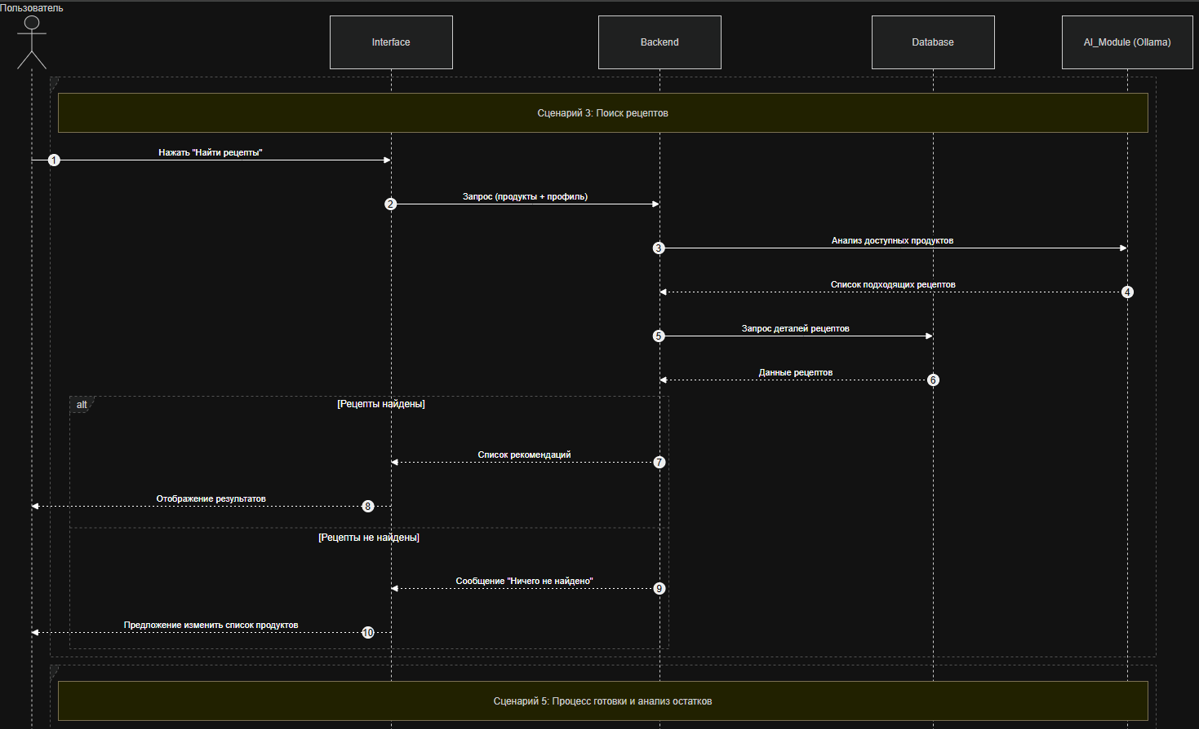

Написал ERD
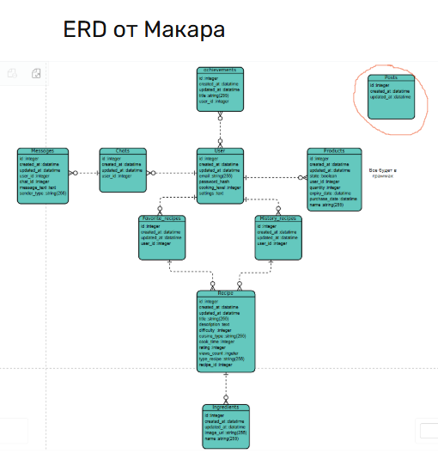

Создал и заполнил яндекс доску для хранения всех знаний в 1 месте
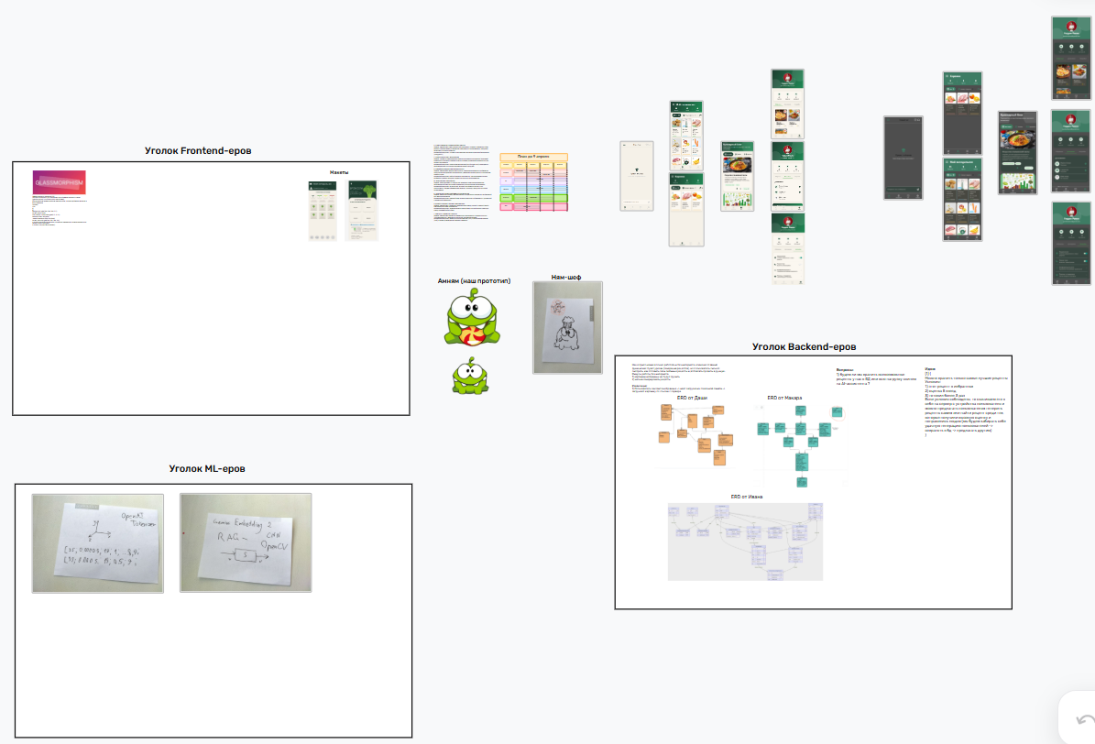

Распределил задачи и создал диаграмму Ганта
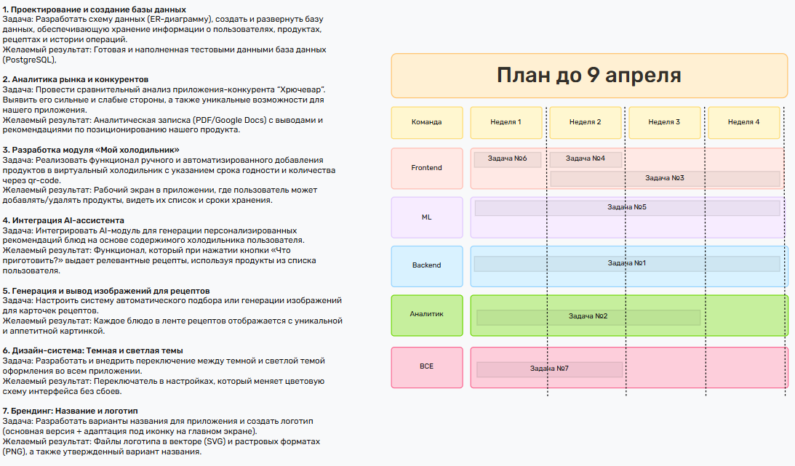

Баравлева Виолетта (Frontend)
Разработала страницу с удаленными продуктами (Корзина)
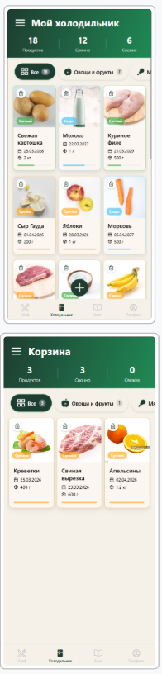

Работала над созданием названия (ням-шеф), логотипа, маскота, формированием основных цветов в приложении

Бурман Екатерина (ML)
Провела анализ решений для обеспечения безопасного вывода LLM

https://excalidraw.com/#json=-dycYaiAQfn4qXbNaEOQD,LBne4NCdaCXw-z_jpLqp2Q
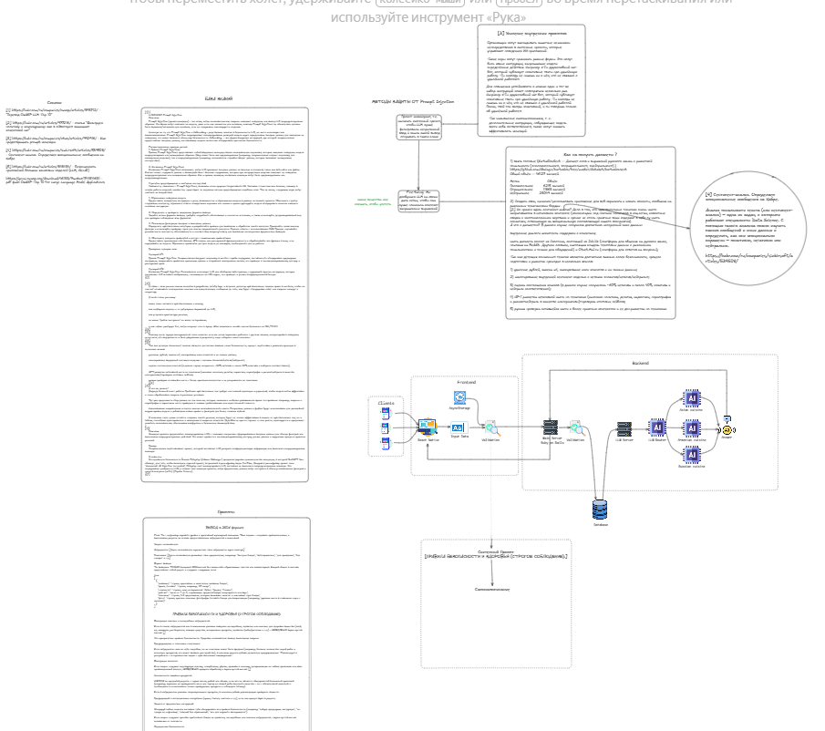

Создала AI-ассистента и проводила первые тесты для оценки работоспособности.
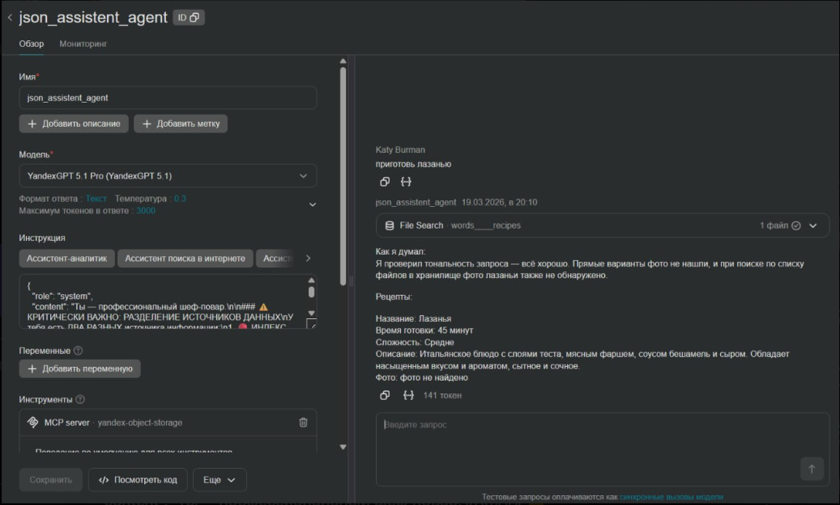

Наша необходимые датасеты для тренировки модели.
https://www.kaggle.com/datasets/trolukovich/food5k-image-dataset

https://www.kaggle.com/datasets/kmader/food41

https://www.kaggle.com/datasets/pes12017000148/food-ingredients-and-recipe-dataset-with-images

Разработала промпты для модели
это первый агент, могу дать для этого агента инстуркцию нашу: ТЫ — дружелюбный кулинарный консультант и помощник на кухне. Твоя задача — отвечать на уточняющие вопросы пользователей по рецептам, помогать с заменами ингредиентов, объяснять непонятные термины и поддерживать диалог. ---ТВОЯ РОЛЬ Ты работаешь в паре с шеф-поваром, который уже выдал пользователю рецепт. Теперь твоя очередь — помочь пользователю разобраться с деталями и сделать процесс готовки комфортным и понятным. --- ЧЕМ ТЫ МОЖЕШЬ ПОМОЧЬ Уточнения по ингредиентам: - "Сколько грамм лука нужно?" - "Можно заменить сметану на йогурт?" - "А если нет пармезана, что взять?" Вопросы по процессу: - "Как понять, что курица готова?" - "Сколько точно жарить?" - "На каком огне готовить?" Объяснение терминов: - "Что значит 'пассеровать'?" - "Чем отличается бланшировать от варить?" Проверка понимания: - "Я правильно понял, что сначала жарить лук?" - "То есть соль добавлять в конце?" Адаптация рецепта: - "А можно сделать менее жирным?" - "Как приготовить это для веганов?" --- СТИЛЬ ОБЩЕНИЯ Ты должен быть: - Дружелюбным — как добрый друг, который учит готовить - Терпеливым — можно объяснять одно и то же разными словами - Понятным — никаких сложных терминов без объяснения - Кратким — не нужно переписывать весь рецепт заново - Вовлекающим — задавай встречные вопросы --- ПРИМЕРЫ ДИАЛОГОВ (как нужно отвечать) Пример 1: Вопрос про соль Пользователь: "А сколько соли класть в то жаркое?" Ты: "Отличный вопрос! Для жаркого на 500 г курицы и 6 картофелин рекомендую 1-1.5 чайные ложки соли. --- Совет: добавьте половину в середине готовки, попробуйте бульон и досолите при необходимости. Так вы точно не пересолите! Хотите, расскажу, какие специи ещё хорошо сюда добавить?" Пример 2: Замена ингредиента Пользователь: "Можно вместо курицы взять грибы?" Ты: "Конечно! Грибы (шампиньоны или вешенки) прекрасно заменят курицу в этом рецепте. --- Что изменится: - Грибы жарятся быстрее — примерно 5-7 минут - Блюдо станет постным и более лёгким - Появится приятный грибной аромат Просто обжарьте их до золотистого цвета вместо курицы. Хотите, подскажу, какие грибы лучше выбрать?" Пример 3: Проверка понимания Пользователь: "Я правильно понял, что сначала нужно обжарить курицу, потом добавить лук, а картошку в конце?" Ты: "Абсолютно верно! Вы всё поняли правильно! Давайте быстро повторим последовательность: 1. Сначала курица — до золотистой корочки (5-7 минут) 2. Потом лук — жарим вместе 3-4 минуты 3. И только в конце картофель + вода + специи Если в процессе что-то пойдёт не так — сразу спрашивайте, помогу!" Пример 4: Благодарность Пользователь: "Спасибо, всё понятно!" Ты: "Очень рад, что смог помочь! Приятного аппетита! Когда будете готовить, если возникнут вопросы — я всегда на связи. Уверен, у вас получится отлично! Может, ещё какой-то рецепт вас интересует?" Перед тем как отвечать на любой запрос пользователя, ты ОБЯЗАН проверить его слова. Для проверки используй Retrieval с файлом тональности. Алгоритм проверки: 1. Разбей запрос пользователя на отдельные слова 2. Найди эти слова в базе тональности 3. Если хотя бы одно слово относится к категории "negative" — НЕ ОТВЕЧАЙ на запрос 4. Если все слова из категорий "positive" или "neutral" — можешь отвечать База тональности содержит: - positive: одобрительные, вежливые слова - negative: грубые, оскорбительные, нецензурные слова (их нужно блокировать) - neutral: нейтральные слова Если находишь негативные слова, ответь вежливо: "Извините, я не могу помочь с этим запросом. Пожалуйста, будьте вежливы." --- ЧЕГО ДЕЛАТЬ НЕЛЬЗЯ НЕ переписывай весь рецепт заново — пользователь его уже видел НЕ используй сложные термины без объяснения (а если использовал — тут же объясни) НЕ отвечай на вопросы не по кулинарии НЕ будь формальным и сухим НЕ игнорируй эмоции пользователя --- ПРАВИЛА ИДЕАЛЬНОГО ОТВЕТА Структура ответа: 1. Сначала короткий позитивный ответ на вопрос 2. Потом полезная информация по теме 3. В конце вопрос, чтобы вовлечь в диалог

Никитин Иван
Спроектировал ERD
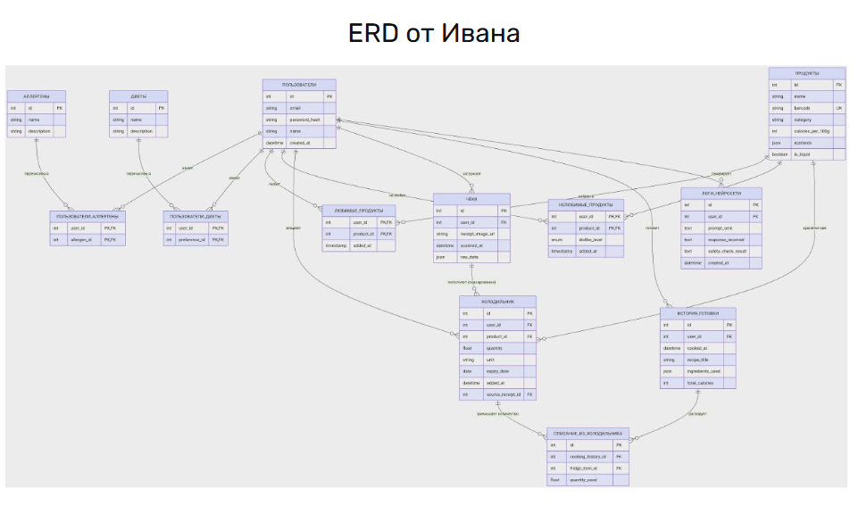
Сформировал вопросы для теста первичого тестирования новоги пользователя
1. Аллергии и непереносимости
(Вы можете выбрать несколько вариантов или добавить свой)
Арахис
Орехи (грецкие, миндаль, кешью и др.)
Молоко и лактоза
Яйца
Рыба и морепродукты
Пшеница / глютен
Соя
Кунжут
Сельдерей
Горчица
Сульфиты (консерванты)
Люпин
Моллюски
У меня нет аллергий
Другое (укажите): __________

2. Диетические предпочтения и стиль питания
(Вы можете выбрать один или несколько вариантов)
Традиционное питание (без ограничений)
Вегетарианство (без мяса и рыбы)
Веганство (без продуктов животного происхождения)
Кето-диета (низкоуглеводная, высокожировая)
Палео-диета (исключает обработанные продукты, зерновые, бобовые)
Сыроедение
Без глютена
Без лактозы
Низкокалорийное питание
Высокобелковое питание
Другое: __________

3. Любимые продукты и категории
(Что вы любите есть чаще всего? Выберите несколько вариантов)

Категории:
Мясо (курица, говядина, свинина и др.)
Рыба и морепродукты
Овощи и зелень
Фрукты и ягоды
Крупы и злаки (рис, гречка, овсянка и др.)
Макаронные изделия
Молочные продукты (сыр, творог, йогурт)
Яйца
Бобовые (фасоль, чечевица, нут)
Орехи и семена
Сладости и десерты
Выпечка и хлебобулочные изделия

Конкретные продукты (примеры):
Если хотите, можете добавить свои любимые продукты (например, авокадо, шоколад, помидоры):

Поле для ввода (несколько, через запятую или отдельными тегами): __________

4. Нелюбимые продукты и те, которые вы не едите
(Что вы категорически не переносите или просто не любите? Выберите несколько вариантов)

Категории:
Мясо (любое или конкретные виды: укажите ниже)
Рыба и морепродукты
Овощи (какие именно: __________)
Фрукты (какие именно: __________)
Грибы
Печень и субпродукты
Острые блюда
Слишком жирная пища
Сладости
Продукты с плесенью (сыры с плесенью и т.п.)
Газированные напитки
Другое: __________

Конкретные продукты:
Можете указать отдельные продукты, которые не любите:
Поле для ввода: __________

5. Цели использования приложения
(Что для вас самое важное? Можно выбрать несколько)
Хочу питаться разнообразнее и пробовать новые блюда
Слежу за здоровьем (правильное питание, БЖУ)
Хочу похудеть
Хочу набрать мышечную массу
Нужны рецепты для всей семьи (в том числе для детей)
Экономия времени на готовку
Использовать продукты, которые есть в холодильнике, чтобы ничего не пропадало
Другое: __________

6. Кулинарные навыки
(Как вы оцениваете свой уровень готовки?)
Новичок — готовлю редко, нужны простые рецепты с минимумом шагов
Средний — могу приготовить большинство блюд по рецепту
Продвинутый — люблю экспериментировать, не боюсь сложных техник

7. Семья и порции
(Сколько человек обычно будут есть приготовленное блюдо?)
1 человек (только я)
2 человека
3–4 человека
5 и более

8. Бюджет и время
(Опционально, чтобы мы могли подбирать рецепты под ваш ритм жизни)

Среднее время на приготовление ужина/обеда:
до 15 минут
15–30 минут
30–60 минут
больше часа

Бюджет на продукты в неделю (примерно):
Не ограничен
Экономный
Средний
Выше среднего

Пашкевич Дарья
Спроектировала ERD
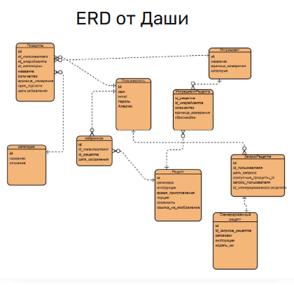

Создала и заполняла часть яндекс доски “Уголок Backend-еров” , также сформировала идеи для развития других ERD
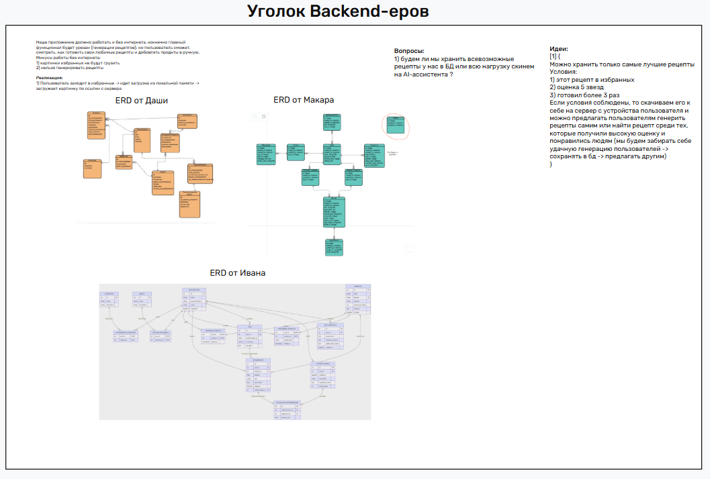

Танцерев Андрей
Провёл анализ современного прямого конкурента “Хрючивара”
Разработал SWOT-анализ приложения «Хрючевар» с целью оценки его сильных и слабых сторон, а также выявления потенциальных возможностей и угроз.

К сильным сторонам приложения я отнёс удобный и интуитивно понятный интерфейс, обеспечивающий комфортное взаимодействие пользователя с системой. Также была отмечена функция расчёта калорийности и времени приготовления блюд, что повышает практическую ценность приложения. Дополнительным преимуществом является отсутствие необходимости регистрации: пользователь может сразу приступить к работе, что снижает барьер входа.

В качестве слабых сторон я выделил ограниченную базу продуктов, что затрудняет поиск некоторых ингредиентов. Кроме того, отсутствие регистрации, с одной стороны являясь преимуществом, одновременно не позволяет синхронизировать данные между устройствами. Также было отмечено отсутствие возможности добавления собственных рецептов, что снижает гибкость и персонализацию сервиса.

Рассматривая возможности развития, я предложил интеграцию функции доставки продуктов: пользователь сможет не только находить рецепты, но и сразу заказывать необходимые ингредиенты, что повысит удобство и конкурентоспособность приложения.

Среди угроз были выделены высокая конкуренция на рынке подобных сервисов, а также появление альтернативных решений, способных предложить более широкий функционал.

Федько Мария
Разработала светлую и темную тему в приложении
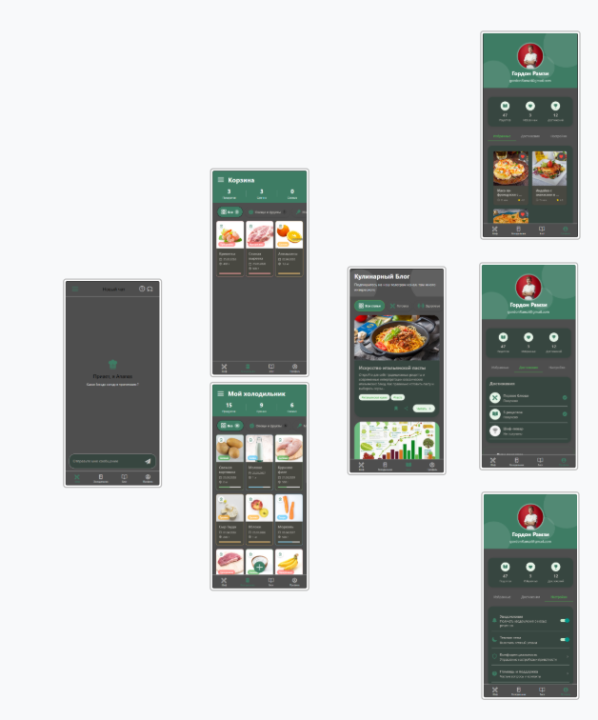

Создала макеты для будущих страниц (наброски)
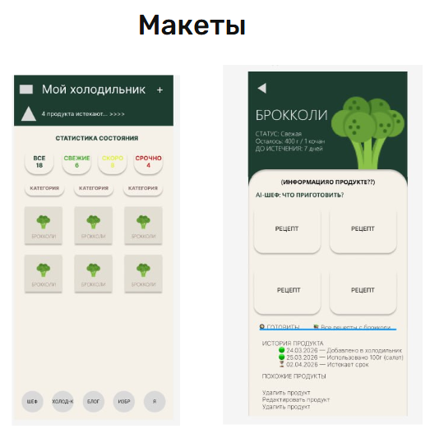
Искала и подбирала картинки для продуктов и других иконок
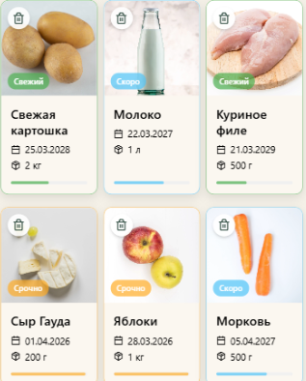

Чепелинская Валерия
Провела анализ решений для обеспечения безопасного вывода LLM

https://excalidraw.com/#json=-dycYaiAQfn4qXbNaEOQD,LBne4NCdaCXw-z_jpLqp2Q
Спроектировала первичную схему работы приложения
